Jurnal Teknik Sipil Unaya, Vol.x, No. x, Juli 2018 : xx-xx http://jurnal.abulyatama.ac.id/tekniksipilunaya

ISSN 2407-9200 (Online)


Available online at www.jurnal.abulyatama.ac.id/tekniksipil
ISSN 2407-9200 (Online)
Universitas Abulyatama
Jurnal Teknik Sipil Unaya

Analisis Kerusakan Perkerasan Ruas Jalan Makam Teuku Nyak Arief Mengunakan Metode Bina Marga

M.Hasudungan Situmeang¹, Amalia, S.T., M.T.², Tety Sriana, S.T., M.T.³
^{1,2,3}Program Studi Teknik Sipil, Fakultas Teknik, Universitas Abulyatama, Aceh Besar, 23372, Indonesia.
*Email korespondensi: muhammadsitumeang875@gmail.com¹

Diterima .................; Disetujui …………..; Dipublikasi ………………

Abstract: The Teuku Nyak Arief Cemetery Road Section of Aceh Besar Regency is a provincial road that connects Krung Barona Jaya District and Syiah Kuala District with a road length of 4,378 meters and a width of 6 meters which stretches from the cot iri bridge to the lamnyong bridge, The condition of the road section currently has some damage this is certainly very disturbing to road users who pass through the road section. The purpose of this research is to identify road pavement damage including the type and level of damage so that the value of pavement conditions and alternative handling of road damage can be known using the Bina Marga Method. This method reviews the volume of traffic and the type of damage that occurs on the pavement. The evaluation results show that the damage that occurs on the road section includes grain release 41.00%, damage area 1664.29 m2, crocodile skin cracks 31.89% damage area 1296.60 m2, holes and patches 13.80%, damage area 561.07 m2, collapse 10%, damage area 408.01 m2, random cracks 3.06%, damage area 125.59 m2, longitudinal cracks 0.15%, damage area 5.88 m2, transverse cracks 0.10%, damage area 3.70 m2,. The UP value on the Makam Teuku Nyak Arief Road Segment of Aceh Besar Regency is categorized in moderate condition, so it needs serious handling from the government / authorized agencies to immediately make improvements so that the carrying capacity of the pavement can be restored to conditions in accordance with the plan.

Keywords: Analysis, road damage, Bina Marga Method

Abstrak: Ruas Jalan Makam Teuku Nyak Arief Kabupaten Aceh Besar merupakan jalan Provinsi yang menghubungkan antara Kecamatan Krung Barona Jaya dan Kecamatan Syiah Kuala dengan panjang jalan 4.378 meter dan lebar 6 meter yang terbentang dari jembatan cot iri sampai jembatan lamnyong, Kondisi ruas jalan saat ini memiliki beberapa kerusakan ini tentunya sangat menganggu pengguna ruas jalan yang melewati ruas jalan tersebut. Tujuan dari penelitian ini yaitu untuk melakukan identifikasi kerusakan perkerasan jalan meliputi jenis dan tingkat kerusakan sehingga dapat diketahui nilai kondisi perkerasan dan alternatif penanganan kerusakan jalan tersebut menggunakan Metode Bina Marga.Metode ini meninjau volume lalulintas serta jenis kerusakan yang terjadi pada perkerasan jalan. Hasil evaluasi menunjukkan kerusakan yang terjadi pada ruas jalan tersebut diantaranya pelepasan butir 41.00%, luas kerusakan 1664.29 m2, retak kulit buaya 31.89% luas kerusakan 1296.60 m2, lubang dan tambalan 13.80%, luas kerusakan 561.07 m2, amblas 10%, luas kerusakan 408.01 m2, retak acak 3.06%, luas kerusakan 125.59 m2, retak memanjang 0.15%, luas kerusakan 5.88 m2, retak melintang 0.10%, luas kerusakan 3.70 m2,. Nilai UP pada Ruas Jalan Makam Teuku Nyak Arief Kabupaten Aceh Besar dikatagorikan dalam kondisi sedang, sehingga perlu penanganan serius dari pemerintah/instansi yang berwenang untuk segera melakukan perbaikan agar daya dukung perkerasan jalan tersebut dapat dikembalikan pada kondisi sesuai dengan rencana.

Kata kunci : analisa, kerusakan jalan, Metode Bina Marga.

Jalan Makam Teuku Nyak Arief merupakan Jalan Provinsi dengan panjang 4,3 km dan lebar 6 m terbentang dari jembatan Cot Iri sampai jembatan Lamyong. Jalan ini merupakan jalan penghubung antara Cot Iri, Darusalam, Limpok dan Ulee Kareng sehingga banyak kendaraan seperti mobil, sepeda motor, becak dan lain lain, yang melalui jalan ini terkadang juga dilalui oleh kendaraan berat sehingga menyebabkan kerusakan jalan. Jalan tersebut selalu dilalui kendaraan- kendaraan bermuatan berlebihan (overloaded) secara berulang seperti truk yang mengangkut bahan material, kondisi ini tentunya memperburuk kerusakan lapis perkerasan. Kondisi kerusakan ini tentunya sangat mengganggu pengguna jalan yang melewati jalan tersebut menginagat jalan tersebut digunakan sebagai jalan alternatif. Berdasarkan masalah yang diuraikan diatas, maka dilakukan penelitian “Analisis Kerusakan Perkerasan Ruas Jalan Makam Teuku Nyak Arief Mengunakan Metode Bina Marga”
Metode Bina Marga merupakan metode yang ada di Indonesia yang mempunyai hasil akhir yaitu urutan prioritas serta bentuk program pemeliharan sesuai nilai yang didapat dari urutan prioritas, pada metode ini menggabungkan nilai yang didapat dari survei visual yaitu jenis kerusakan serta survei LHR (Lalulintas Harian Rata-Rata) yang selanjutnya didapat nilai kodisi ruas jalan serta nilai kelas LHR. Jenis kerusakan yang perlu diperhatiakan saat melakukan survei visual a 1
dalah
kerusakan permukaan, lubang, tambalan, retak,
alur, dan amblas.
Berdasarkan permasalahan diatas, maka dilakukan penelitian untuk melakukan identifikasi
kerusakan perkerasan jalan meliputi jenis dan tingkat kerusakan sehingga dapat diketahui nilai kondisi perkerasan dan alternatif penanganan kerusakan jalan tersebut menggunakan Metode Bina Marga.
KAJIAN PUSTAKA

Volume Lalu Lintas
Menurut Manual Kapasitas Jalan Indinesia (MKJI 1997) Jumlah kendaraan yang hendak memakai jalan dinyatakan dalam volume lalu lintas. Volume lalu lintas didefinisikan sebagai jumlah kendaraan yang melewati satu titik pengamatan selama satu satuan waktu.
Volume lalu lintas dinyatakan dalam satuan mobil penumpang (smp) oleh karena itu setiap jenis kendaraan yang berbeda harus dikalikan angka emp (ekivalen mobil penumpang) untuk mendapatkan satuan yang sama.

Pengelompokan Jenis Kendaraan
Dalam pembahasan mengenai jalan bebas hambatan, jalan dalam kota maupun jalan antar kota sesuai dengan tata cara pelaksanaan survei dan perhitungan lalu lintas disebutkan bahwa jumlah kendaraan yang diambil dalam penelitian ini adalah seluruh kendaraan yang lewat. Menurut Direktorat Jenderal Bina Marga (1990), arus lalu lintas adalah jumlah kendaraan bermotor yang melalui titik tertentu per satuan waktu, dinyatakan dalam kendaraan per jam atau smp/jam, arus lalu lintas luar perkotaan tersebut terbagi menjadi empat (4) jenis,yaitu:
- Kendaraan ringan/ Light vihicle (LV) yang meliputi kendaraan bermotor 2 as beroda

empat dengan jarak as 2.0 – 3.0 m (termasuk mobil penumpang, mikrobis, pick-up, truk kecil, sesuai sistem klasifikasi Bina Marga).
- Kendaraan berat/ Heavy vehicle (HV) yang meliputi kendaraan motor dengan jarak as lebih dari 3.5 m biasanya beroda lebih dari empat (termasuk bis, truk 2 as, truk tiga as dan truk kombinasi).
- Sepeda Motor/ Motor cicle (MC) yang meliputi Sepeda motor dengan dua atau tiga roda (melimuti sepeda motor dan kendaraan roda tiga sesuai sistem klasifikasi Bina Marga).
- Kendaraan Tak Bermotor/ Un Motorized (UM) yang meliputi kendaraan bertenaga manusia atau hewan di atas roda (meliputi sepeda. Becak, kereta kuda dan kereta dorong) sesuai sistem klasifikasi Bina Marga.

Faktor Konversi Kendaraan
Menurut Manual Kapasitas Jalan Raya Indonesia (MKJI) Tahun 1997 yang dikeluarkan oleh Direktorat Bina Marga dijelaskan pengertian dasar dari satuan mobil penumpang (smp) yaitu sebuah besaran yang menyatakan ekivalensi pengaruh suatu tipe kendaraan dibandingkan terhadap arus lalu lintas secara keseluruhan. Dengan besaran/satuan ini kita dapat menilai setiap komposisi lalu lintas. Satuan mobil penumpang (smp) untuk masing-masing kendaraan tergantung pada tipe jalan dan arus lalu lintas total yang dinyatakan dalam smp/jam.
Dalam jumlah kendaraan yang ada, Kemungkinan terdapat dijalan raya antar kota dapat dikelompokan kedalam 4 (empat) golongan.
Ke empat golongan tersebut masing–masing
dikorversikan ke dalam satuan penumpang(smp).,seperti terlihat dalam tabel 1 berikut ini.
Tabel 1 Ekivalen Mobil Penumpang
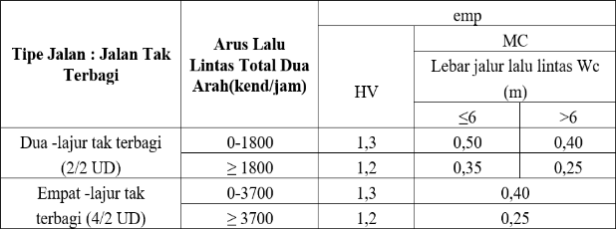
Manual Kapasitas Jalan Indonesia (MKJI 1997)

Konstruksi Perkerasan Lentur Jalan

Menurut Sukirman (1999), Konstruksi perkerasan jalan lentur adalah perkerasan yang mengunakan aspal sebagai bahan pengikat dan lapisan lapisan perkerasannya bersifat memikul dan menyebarkan beban lalu lintas ke tanah dasar. Aspal itu sendiri adalah material berwarna hitam atau coklat tua, pada temperatur ruang berbentuk padat sampai agak padat. Jika aspal di panaskan sampai suatu temperature tertentu, aspal dapat menjadi lunak/cair sehingga dapat membungkus partikel agregat pada waktu pembuatan aspal beton. Jika temperatur mulai turun, aspal mulai mengeras dan mengikat agregat pada tempatnya (sifat termoplastis).

Lapisan Perkerasan Lentur Jalan
Menurut Sukirman (1999), kondisi perkerasan lentur terdiri dari lapisan lapisan yang diletakkan di atas tanah dasar yang telah dipadatkan. Lapisan lapisan tersebut berfungsi menerima beban lalu lintas dan menyebarkan ke lapisan bawahnya. Agar perkerasan sesuai dengan
mutu yang di harapkan, maka pengetahuan tentang

sifat pengadaan dan pengolahan dari bahan penyusun perkerasan jalan sangat di perlukan.
Lapisan konstruksi perkerasan secara umum yang biasa digunakan di Indonesia terdiri dari :
- Lapisan permukaan (surface course);
- Lapisan pondasi atas (base course);
- Lapisan pondasi bawah (subbase course);
- Lapisan tanah dasar (subgrade).

Jenis Kerusakan Kondisi Jalan
Menurut Manual Pemeliharaan Jalan No. 03/MN/B/1983 yang dikeluarkan oleh Direktorat Jenderal Bina Marga, kerusakan jalan dapat dibedakan menjadi 19 kerusakan, Berikut adalah jenis kerusakan yang terdapat di ruas Jalan Makam Teuku Nyak Arief Kabupaten Aceh Besar yang termasuk kedalam kategori menurut Manual Pemeliharaan Jalan No. 03/MN/B/1983.
Retak Kulit Buaya (Aligator Cracking)
Retak yang berbentuk sebuah jaringan dari bidang persegi banyak (polygon) kecil menyerupaik kulit buaya, dengan lebar celah lebih besar atau sama dengan 3mm. Berikut penyebab Retak Kulit Buaya:
  - Bahan perkerasan atau kualitas material yang kurang baik sehingga menyebabkan perkerasan lemah atau lapis beraspal yang rapuh (britle).
  - Pelapukan aspal.
  - Penggunaan aspal kurang.
  - Tingginya air tanah pada badan perkerasan jalan.
  - Lapisan bawah kurang stabil.

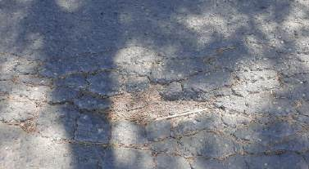
Gambar 1 Retak Kulit Buaya (Alligator Cracking)

Amblas (Depression)
Bentuk kerusakan yang terjadi ini berupa amblas atau turunnya permukaan lapisan permukaan perkerasan pada lokasi-lokasi tertentu (setempat) dengan atau tanpa retak. Kedalaman kerusakan ini umumnya lebih dari 2 cm dan akan menampung atau meresapkan air. Berikut Penyebab kerusakan Amblas:
- Beban kendaran yang berlebihan, sehingga kekuatan struktur bagian bawah perkerasan jalan itu sendiri tidak mampu memikulnya.
- Penurunan bagian perkerasan dikarenakan oleh turunnya tanah dasar.
- Pelaksanan pemadatan tanah yang kurang baik.
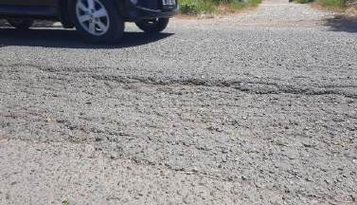
Gambar 2 Amblas (Depreession)

Lubang (Pothole)
Kerusakan ini berbentuk seperti mangkok yang dapat menampung dan meresapkan air pada badan jalan. Kerusakan ini terkadang terjadi di

dekat retakan, atau di daerah yang drainasenya kurang baik (sehingga perkerasan tergenang oleh air). Berikut penyebab kerusakan:
- Kadar aspal rendah.
- Pelapukan aspal.
- Penggunaan agregat kotor atau tidak baik.
- Suhu campuran tidak memenuhi persyaratan.
- Sistem drainase jelek.
- Merupakan kelanjutan daari kerusakan lain seperti retak dan pelepasan butir.
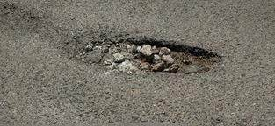
Gambar 3 Lubang (Pathole)

Pelepasan Butir (Weathering/Raveling)
Pelepasan butiran disebabkan lapisan perkerasan yang kehilangan aspal atau tar pengikat dan tercabutnya partikel-partikel agregat. Kerusakan ini menunjukan salah satu pada aspal pengikat tidak kuat untuk menahan gaya dorong roda kendaraan atau presentasi kualitas campuran jelek. Berikut penyebab kerusakan :
- Pelapukan material pengikat atau agregat.
- Pemadatan yang kurang.
- Penggunaan material yang kotor.
- Penggunaan aspal yang kurang memadai.
- Suhu pemadatan kurang.

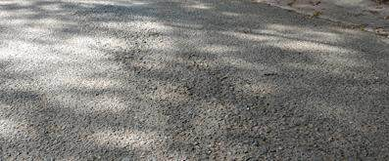
Gambar 4 Pelepasan Butir (weathering and raveling)

Benjol dan Turun (Bumb and Sags)
Kerusakan ini terjadi karena adanya retak kebawah pada permukaan jalan atau disebut dengan longsor kecil, hal tersebut terjadi karena adanya perpindahan lapisan perkerasan yang tidak stabil.
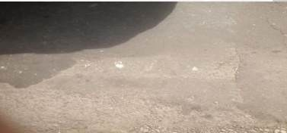
Gambar 5 Benjol dan Turun

Retak Memanjang (Logitudinal Cracks)
Retak ini biasanya berbentuk memanjang pada permukaan perkerasan jalan yang terjadi dalam bentuk berderet yang sejajar, retak ini terjadi karena labilnya lapisan pendukung dari struktur perkerasan, beberapa retakan memanjang yang timbul bukan karena akibat beban diantaranya dapat berupa sambungan pelaksanaan ke arah memanjang dan kurangnya ikatan antara bagian- bagian perkerasan selama pelaksanaan mengakibatkan timbulnya retakan di atas permukaan jalan tersebut.

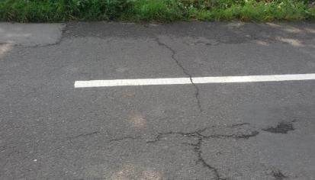
Gambar 6 Retak Memanjang

Retak Acak (Logitudinal Cracks)
Retak ini biasanya berbentuk memanjang pada permukaan perkerasan jalan yang terjadi dalam bentuk berderet yang sejajar, retak ini terjadi karena labilnya lapisan pendukung dari struktur perkerasan, beberapa retakan memanjang yang timbul bukan karena akibat beban diantaranya dapat berupa sambungan pelaksanaan ke arah memanjang dan kurangnya ikatan antara bagian- bagian perkerasan selama pelaksanaan mengakibatkan timbulnya retakan di atas permukaan jalan tersebut.
Gambar 7 Retak Memanjang

Metode Bina Marga
Metode Bina Marga (BM) adalah cara pengamatan kondisi jalan berdasarkan standar yang dibuat dan ditetapkan oleh Direktorat Jenderal Bina Marga 1990. Prosesnya meliputi penilaian terhadap kondisi jalan dan langkah perbaikan standar jalan. Pada metode Bina Marga ini jenis kerusakan yang perlu diperhatikan saat melakukan survei visual adalah retak kulit buaya,
amblas, lubang dan pelepasan butir. Penentuan nilai kondisi jalan dilakukan dengan menjumlahkan setiap angka dan nilai untuk masing-masing jenis kerusakan. Urutan prioritas dihitung berdasarkan nilai-nilai kelas Lintas Harian Rata-Rata (LHR) dan kondisi jalan yang didapat dari penilaian kondisi permukaan jalan dan nilai kerusakan jalan,yang kemudian dimasukan kedalam rumus sebagai berikut:
UP = 17 – (Kelas LHR + Nilai Kondisi Jalan) Berdasarkan nilai urutan prioritas yang di, dapat mengambil Tindakan berdasarkan urutan prioritas (UP) dapat dilihat pada Tabel 2 sebagai
berikut:
Tabel 2 Tindakan Yang Diambil Berdasarka Urutan Prioritas
Urutan Prioritas  (UP) | Tindakan yang  diambil
0 - 3 | Program Peningkatan
4 – 6 | Program Pemeliharaan  Berkala
> 7 | Program Pemeliharaan  Rutin
Sumber: Direktorat Jendral Bina Marga, 1990

Penentuan Kondisi Jalan
Penilaian kondisi jalan mengambarkan tingkat kerusakan permukaan perkerasan perkerasan yang didasarkan pada jenis dan jumlah persentase kerusakan tersebut terhadap luas total ruas jalan yang diteliti. Penilaian kondisi jalan untuk berbagai macam jenis kerusakan berdasarkan persentase luas kerusakan tersebut dengan luas total jalan. Penentuan angka kondisi perkerasan berdasarkan jenis kerusakan dapat dilihat pada Tabel 3 sebagai berikut.

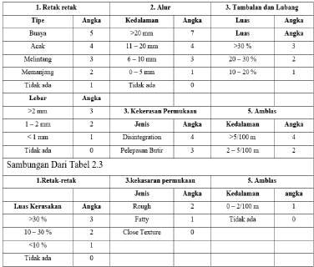
Tabel 3 Penentuan Angka Kondisi Perkerasan Berdasarkan Kerusakan
perkerasan jalan dapat dihitung dengan rumus sebagai berikut:
Ad = p x l Dimana:
Ad = Luas kerusakan jalan (m2); P = Panjang kerusakan jalan (m); I = Lebar kerusakan jalan (m).
Sedangkan untuk menghitung persen total kerusakan perkerasan jalan dengan rumus sebagai berikut :

A=^{Ad} 𝑋 100 %
As

Sumber: Direktorat Jendral Bina Marga, 1990 Setiap angka untuk semua jenis kerusakan
kemudian di jumlah kan sehinga dapat ditetapkan nilai kondisi jalan berdasarkan Tabel 2.4 sebagai berikut.
Tabel 4 Penetapan Nilai Kondisi Jalan Berdasarkan Total Angka Kerusakan
Total Angka  Kerusakan | Nilai Kondisi  Ruas jalan
26 – 29 | 9
22 – 25 | 8
19 – 21 | 7
16 – 18 | 6
13 – 15 | 5
10 – 12 | 4
7 – 9 | 3
4 – 7 | 2
0 – 3 | 1
Sumber : Direktorat Jendral Bina Marga, 1990

Luas Jenis Kerusakan
Perhitungan luas meliputi menghitung luas dari total jenis kerusakan perkerasan untuk setiap kerusakan (Ad), menghitung panjang total setiap jenis kerusakan perkerasan untuk tiap kerusakan (Ld) dan menghitung luas total ruas jalan yang ditinjau (As). Perhitungan luas kerusakan
Dimana:
A = Persen total kerusakan jalan (%);
Ad = Luas total dari satu jenis kerusakan jalan (m2);
As = Luas total unit kerusakan per segmen (m2).

Lalu Lintas Harian Rata-Rata (LHR)
LHR adalah istilah baku yang digunakan dalam menghitung beban lalu lintas pada suatu ruas jalan dan merupakan dasar dalam proses perencanaan transportasi ataupun pengukuran polusi yang diakibatkan oleh arus lalu tintas pada sebuah ruas jalan. Parameter menentukan kelas LHR ( Kelas Lintas Harian Rata- Rata) untuk pekerjaan pemeliharaan berdasarkan data pada Tabel 4 dapat dilihat pada Tabel 5 sebagai berikut. Tabel 5 Kelas Lalu Lintas Untuk Pekerjaan Pemeliharaan
Nilai Kelas Ruas jalan | LHR (smp/perhari)
0 | <20
1 | 20 -50
2 | 50 – 200
3 | 200 – 500
4 | 500 – 2000
5 | 2000 – 5000
6 | 5000 – 20000
7 | 20000 – 50000
8 | >50000

Sumber : Direktorat Jendral Bina Marga, 1990 Rumus arus lalu lintas total dalam Smp/jam
dalm MKJI 1997 adalah sebagai berikut : Qsmp=(empLV x LV + empHV x HV + empMC x MC)
Dimana:
Qsmp = Volume kendaraan bermotor (smp/jam) empLV =Nilai ekivalensi mobil penumpang untuk kendaraan ringan
emp HV = Nilai ekivalensi mobil penumpang untuk kendaaran berat
emp MC = Nilai ekivalensi mobil penumpang untuk sepeda motor
LV = Notasi untuk kendaraan ringan HV = Notasi untuk kendaraan berat
MC = Notasi untuk kendaraan sepeda motor Indikasi penting lebih lanjut mengenai jalan
perkotaan adalah karakteristik arus lalu-lintas puncak pada pagi dan sore hari. Secara umum lebih tinggi dan terdapat perubahan komposisi lalu-lintas dengan persentasi kendaraan pribadi dan sepeda motor yang lebih tinggi dan persentase truk berat lebih rendah dalam arus lalu-lintas. Faktor K untuk jalan luar kota adalah 0.11 (MKJI 6 : 78) dan faktor K untuk jalan dalan kota adalah 0.09 (MKJI 5 : 60). Untuk menghitung LHR digunakan persamaan dibawah ini
𝐿𝐻𝑅 = 𝐽bZ𝑙𝑎ℎ 𝐿𝑎𝑙b 𝑙𝑖[a𝑎𝑠 𝑠𝑒𝑙𝑎Z𝑎 𝑝𝑒[𝑔𝑎Z𝑎a𝑎[
𝑙𝑎Z𝑎 𝑝𝑒[𝑔𝑎Z𝑎a𝑎[

Jenis-Jenis Pemeliharaan Jalan
Pemeliharaan jalan adalah kegiatan penanganan jalan, berupa pencegahan, perawatan dan perbaikan yang diperlukan untuk mempertahankan kondisi jalan agar tetap berfungsi secara optimal. Pemeliharaan jalan dapat
dikatagorikan ke dalam dua hal yaitu (buku petunjuk Teknis No. 024/T/Bt/1995).
- Pemeliharaan rutin mencakup pekerjaan- pekerjaan perbaikan kecil dan pekerjaan- pekerjaan rutin, yang umum dilaksanakan pada jangka waktu yang teratur.
- Pemeliharaan berkala merupakan pekerjaan yang mempunyai frekuensi yang terencana lebih dari satu tahun pada salah satu lokasi.
METODE PENELITIAN

Objek Penelitian
Objek penelitian yang di tinjau adalah Analisa Kondisi Kerusakan Perkerasan Jalan Menggunakan Metode Bina Marga (Studi Ruas Jalan Makam Teuku Nyak Arief Kabupaten Aceh Besar).

Lokasi Penelitian
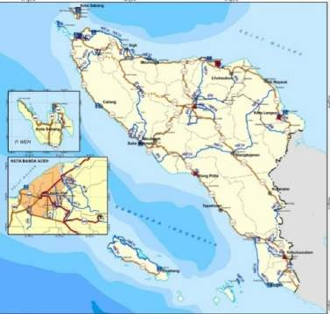
Lokasi Penelitian berada pada ruas Jalan Makam Teuku Nyak Arief Aceh Besar, jalan tersebut adalah jalan yang menghubungkan Kecamatan Krung Barona Jaya dengan Kecamatan Syiah Kuala, dengan panjang jalan jalan 4.378 m, dan lebar 6 meter.

Gambar 8 Lokasi Penelitian

Pengumpulan Data
Data yang diperlukan dalam penelitian ini meliputi data primer dan data sekunder. Data primer adalah data yang diperlukan sebagai pendukung utama dalam penulisan laporan. Data ini diperoleh dari hasil Pengamatan lapangan di ruas Jalan Makam Teuku Nyak Arief Kabupaten Aceh Besar. Adapun data sekunder dalam penelitian ini di peroleh dari instansi terkait, serta peta Provinsi Aceh, peta Kabupaten dan peta lokasi ruas Jalan Makam Teuku Nyak Arief Kabupaten Aceh Besar. Alat yang digunakan pada penelitian ini adalah seperti formulir, pena, dan alat ukur seperti meteran. Pengamatan dilakukan per unit sampel dimana masing-masing unit sampel berjarak 200 meter. Data penelitian ini akan diperoleh dengan cara berikut :

Kerusakan Jalan
Pengamatan persegmen dengan masing- masing segmen sepanjang 200 meter dan lebar 6 meter, yaitu mengamati dan mengidentifikasi setiap kerusakan permukaan perkerasan dengan keseluruhan dan Mencatat seluruh kerusakan yang sudah teridenfikasi pada formulir yang sudah di sediakan.

Volume Lalu Lintas
Pengambilan data volume lalu lintas dilakukan selama 3 hari yaitu hari minggu, senin dan hari rabu mewakili hari sibuk dan hari libur,pengambilan data volume lalu lintas dilakukan selama 9 jam perhari antara (07.00 WIB-18.00 WIB) . Untuk mendapatkan data ini
ditempatkan pos pencatatan dengan jumlah
surveyor/pengamat sebanyak 3 (tiga) orang yang bertugas mencatat pergerakan jumlah kendaraan pada tiap arah. Pencatat atau pengamat pertama mencatat jumlah kendaraan ringan (LV), kedua mencatat jumlah kendaraan berat (HV), dan ketiga mencatat jumlah kendaraan sepeda motor (MC) yang melewati bagian jalan di kedua arah.

Analisa Data
Setelah pengumpulan data primer dan sekunder maka selanjutnya dilakukan pengolahan data. Adapun tahapan yang dilakukan pada pengolahan data yaitu mengidenfikasi jenis kerusakan jalan, luas kerusakan jalan berdasarkan tingkat dan jenis kerusakan yang diperoleh dari survei kondisi di lapangan.
HASIL DAN PEMBAHASAN

Menentukan Kondisi Jalan
Menentukan kondisi jalan mengambarkan tingkat kerusakan permukaan perkerasan perkerasan yang didasarkan pada jenis dan jumlah persentase kerusakan tersebut terhadap luas total ruas jalan yang diteliti. Penilaian kondisi jalan untuk berbagai macam jenis kerusakan berdasarkan persentase luas kerusakan tersebut dengan luas total jalan.

Jenis Kerusakan Jalan
Jenis-jenis kerusakan jalan yang terjadi dapat diketahui dengan melakukan survei kondisi jalan. Tahapan pertama yang dilakukan adalah survei kondisi jalan dengan mengidentifikasi jenis kerusakan jalan yang terdapat pada ruas Jalan Makam Teuku Nyak Arief dengan mencocok kan jenis kerusakan dilokasi penelitian dengan jenis-jenis

kerusakan yang terdapat pada pembahasan bab
II tentang Jenis kerusakan kondisi jalan halaman 9 s/d halaman 13, selanjutnya jenis kerusakan diterakan ke from survei kerusakan perkerasan jalan.
  - Jenis kerusakan jalan unit sampel 1 Setelah melakukan survei diperoleh
hasil dari pengamatan dan pengumpulan data , jenis-jenis kerusakan Jalan unit sampel 1 / sta 0+000 sampai sta 0+0200 pada ruas Jalan Makam Teuku Nyak Arief yaitu rusak berlubang, amblas, retak acak, retak kulit buaya, tambalan, pelepasan butir, retak memanjang.
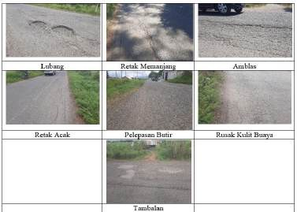
Gambar 9 Jenis Kerusakan Lapis Perkerasan jalan Unit Sampel 1

Perhitungan Luas Kerusakan
Perhitungan luas kerusakan jalan dapat diketahui setelah melakukan survei kondisi kerusakan perkerasan jalan untuk menghitung persentase dan untuk menentukan nilai kondisi jalan.
a. Perhitungan luas kerusakan jalan unit sampel 1
Setelah memproleh data survei kerusakan perkerasan jalan pada segmen 1 selanjutnya dilakukan perhituangan luas jenis
kerusakan,perhitungan unit sampel 1 Jalan Makam Teuku Nyak Arief dapat dilihat pada Tabel sebagai berikut.
Tabel 6 Hasil Luas dan Tota Jenis Kerusakan Unit Sampel 1
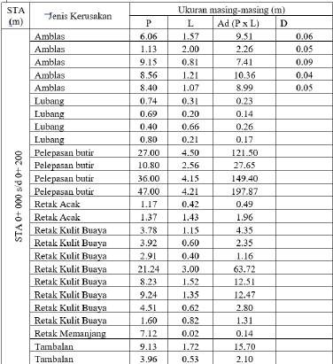
Luas kerusakan di dapat dari mengalikan panjang kerusakan dengan lebar kerusakan jalan.
Luas kerusakan (Ad) = P x L
Perhitungan luas unit sampel lainya dilakukan dengan cara sama seperti unit sampel 1, Untuk rekapitulasi total luas setiap jenis kerusakan pada segmen 1 yang dapat dilihat pada Tabel sebagai berikut.

Tabel 7 Rekapitulasi Total Luas Kerusakan
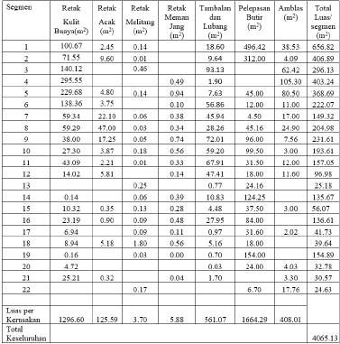
Data pada tabel di atas di dapat dari menjumlahkan seluruh total kerusakan jalan sesuai dengan jenis kerusakannya. Untuk mencari persentase kerusakan dari total luas jalan yaitu hasil dari penjumlahan luas per kerusakan jalan dibagi total luas jalan dikali dengan 100 persen.
Luas Jalan = 6 m x 4 378 m
= 26 268 m²
(alligator cracks) 31.89% luas kerusakan 1296.60 m2, lubang (potholes) dan tambalan 13.80%, luas kerusakan 561.07 m2, amblas
(depression) 10%, luas kerusakan 408.01 m2, retak acak 3.06%, luas kerusakan 125.59 m2, retak memanjang 0.15%, luas kerusakan 5.88 m2, retak melintang 0.10%, luas kerusakan
3.70 m2, dari total luas kerusakan sebesar 4065.13 m2. Grafik Persentase jenis kerusakan dapat dilihat pada Gambar berikut ini.
Persentase Jenis Kerusakan Pada Ruas Jalan
Makam T. Nyak Arief
31.8
13.8

10
41
3.06
0.15
0.1
Pelepasan
Butir Retak Kulit Buaya lubang dan Tambalan Amblas
Gambar 10 Grafik Persentase Jenis Kerusakan

Perhitungan Nilai Kondisi Jalan
Setelah mengidentifikasi jenis-jenis kerusakan yang terjadi pada setiap segmen

Persentase LuasKerusakan = ^{100.67}
26 268
X 100%
jalan, selanjutnya dapat dihitung nilai kondisi
jalan. Berikut ini contoh perhitungan nilai

= 26 268 m2
Untuk mencari persentase kerusakan dari total luas kerusakan yaitu hasil dari penjumlahan luas per kerusakan jalan dibagi total luas kerusakan Jalan Makam Teuku Nyak Arief dikali dengan 100 persen.
ÏÐ×Ô.Ô𝟎
kondisi jalan.
a. Perhitungan nilai kondisi jalan pada unit sampel 1
Perhitungan angka untuk jenis kerusakan, lebar kerusakan, luas kerusakan, dan
angka kerusakan pada tabel dibawah

Persentase Luas Jenis Kerusakan =
= 31.89 %

Ò𝟎ÔÓ.ÏÑ
x 100%
ditentukan berdasarkan Tabel 2.3. Untuk menentukan angka kondisi jalan Unit

Persentase luas jenis kerusakan yang terdapat pada ruas Jalan Makam Teuku Nyak Arief Kabupaten Aceh Besar yaitu pelepasan butir (weathering and raveling) 41.00%, luas
kerusakan 1664.29 m2 retak kulit buaya
sampel 1 berdasarkan jenis kerusakan pada ruas Jalan Makam Teuku Nyak Arief Kabupaten Aceh Besar dapat dilihat pada Tabel berikut

Tabel 8 Penentuan Angka Kerusakan Unit Sampel 1
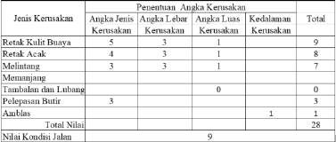
Dari perhitungan total angka kerusakan yang di peroleh berdasarkan tabel 8 yaitu sebesar 28. mengacu pada Tabel 4, maka diperoleh nilai kondisi jalan sebesar 9. Perhitungan nilai kondisi jalan unit sampel lainya dilakukan dengan cara sama seperti unit sampel 1.

Lalu Lintas Harian Rata-Rata
Lalu lintas harian rata-rata metode Bina Marga yaitu perhitungan tingkat keruskan jalan dengan menghitung jumlah LHR pada jalan tersebut sehinga mendapatkan nilai kelas jalan. Berdasarkan hasil survei dilapangan selama tiga hari, yaitu hari senin, rabu dan minggu tanggal 01, 03,07 Juli 2024. Dari hasil survei tersebut diperoleh volume lalu lintas pada hari Senin sebesar 7587 kend/hari, hari Rabu sebesar 7023 kend/hari, dan pada hari
Minggu sebesar 5550 kend/hari.

Perhitungan lalu lintas harian rata-rata unit sampel 1
Perhitungan lalu lintas harian rata – rata adalah perhitungan data survei volume lalu lintas yang diperoleh pada hari senin. Data volume lalu lintas pada hari senin sebelum dikali EMP dapat dilihat pada Tabel berikut.

Tabel 9 Perhitungan Volume Lalu Lintas Pada Hari Senin Sebelum Dikali EMP
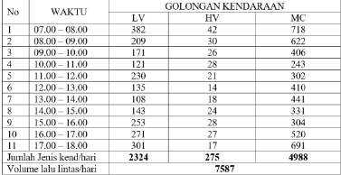
Dari perhitungan total volume lalu lintas yang di peroleh berdasarkan tabel 9 yaitu sebesar 7587 kend/hari. Volume lalu lintas di dapat dari menjumlahkan total jenis kendaraan yang melewati ruas jalan tersebut.
Volume Lalulintas = Total LV + Total HV
+Total MC
= 2325 +275 +4988
= 7587
Perhitungan volume lalulintas sebelum dikali EMP unit sampel lainnya dilakukan dengan cara sama seperti unit sampel 1. Selanjutnya data volume lalu lintas di dikalikan dengan Ekivalensi Mobil Penumpang (EMP) untuk menjadikan jumlah kendaran sesuai notasi jenis kendaraan ke smp . Perhitungan volume lalu lintas pada hari senin setelah dikali emp dapat dilihat pada Tabel berikut.

Tabel 10 Perhitungan volume lalulintas Pada Hari Senin Setelah Dikali EMP
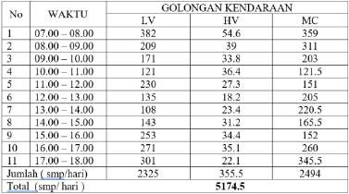
Dari perhitungan berdasarkan tabel 10 diperoleh total smp/hari yaitu sebesar 5174.5 smp/hari. Total smp/ hari di dapat dari menjumlahkan total jenis kendaraan yang melewati ruas jalan tersebut.
Volume Lalulintas = jumlah LV + Jumlah HV
+Jumlah MC
= 2325 +355.5 +2494
= 5174.5
Perhitungan volume lalu lintas setelah dikali EMP unit sampel lainya dilakukan dengan cara sama seperti unit sampel 1.
Dari hasil perhitungan data volume smp/jam unit sampel lainnya dapat dilihat pada Tabel berikut.
Tabel 11 Rekapitulasi Perhitungan Volume Smp/Hari
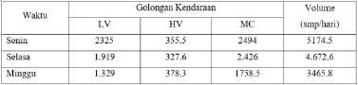
Untuk menentukan nilai LHR dapat dilakukan dengan cara sebagai berikut :
Senin = 5174.5 smp/hari Selasa = 4672.6 smp/hari Minggu = 3465.8 smp/hari
LHR = ÓÏÕÒ.Ó+Ò.ÔÕÐ,Ô+ ÑÒÔÓ.Ö
Ñ
LHR = 4437.63 smp/hari
Dari perhitungan LHR ruas Jalan Makam
Teuku Nyak Arief Kabupaten Aceh Besar bahwa lalu lintas harian rata-rata adalah 4437.63 smp/hari. Dari data LHR tersebut kemudian dugunakan untuk dilakukan pengolongan kelas untuk pemeliharaan jalan sesuai tabel 5 . Untuk ruas Jalan Makam Teuku Nyak Arief ini termasuk pada kelas 5. Nilai kelas LHR ini digunakan untuk menghitung nilai Urutan Prioritas (UP) penanganan jalan.

Menentukan Nilai Urutan Prioritas
Setelah didapatkan nilai kelas jalan dan nilai kondisi jalan maka dapat ditentukan nilai urutan prioritas.
UP = 17- (Kelas LHR + Nilai Kondisi Jalan)
= 17 – ( 5 + 9 )
= 3
Sehingga, didapatkan nilai prioritas kondisi jalan adalah 3, dan sesuai dengan peraturan Dirjen Binamarga tahun 1990 menandakan bahwa ruas Jalan Makam Teuku Nyak Arief Kabupaten Aceh Besar perlu dimasukan dalam program peningkatan.
Penentuan nilai Urutan Prioritas UP unit sampel lainya dilakukan dengan cara sama seperti unit sampel 1, Rekapitulasi Hasil perhitungan nilai urutan prioritas pada keseluruhan segmen dapat dilihat pada Tabel berikut.

Tabel 12 Rekapitulasi Nilai Urutan Prioritas dan Program Penanganan
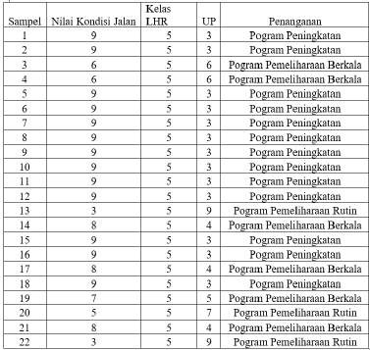
Dari tabel diatas terlihat bahwa hasil UP (Urutan Prioritas ) berdasarkan Metode Bina pada Ruas Jalan Makam Teuku Nak Arief Kabupaten Aceh Besar pada 22 segmen. Diagram Urutan Prioritas setiap segmen dapat dilihat pada Gambar dibawah ini.
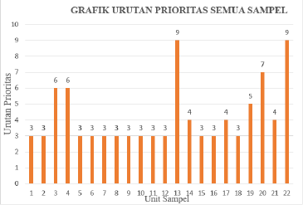
Gambar 11 Grafik Urutan Prioritas

Pembahasan
Analisa kerusakan Jalan Makam Teuku Nyak Arief yang telah dilakukan memberikan hasil berupa besaran nilai Urutan Prioritas (UP) Penanganan jalan pada segmen1, segmen 2, segmen 5, segmen 6, segmen 7, segmen 8,
segmen 9, segmen 10, segmen 11, segmen 12,
segmen 15, segmen 16, dan segmen 10 adalah,
adalah 3. Berdasarkan nilai UP yang didapatkan maka penanganan yang dilakukan adalah pogram peningkatan. Urutan Prioritas (UP) yang didapat pada segmen 3, segmen 4, segmen 14,segmen 17, segmen 19 dan segmen 21 adalah 4 s/d 6, Berdasarkan nilai UP yang didapatkan maka pemeliharaan yang dilakukan adalah pogram pemeliharaan berkala, dan Urutan Prioritas (UP) yang didapat pada segmen 13, segmen 20, dan segmen 22. adalah 9 s/d 7, Berdasarkan nilai UP yang didapatkan maka pemeliharaan yang dilakukan adalah adalah program pemeliharaan rutin.
Lokasi penelitian pada Jalan Makam Teuku Nyak Arief yang terletak dikabupaten Aceh Besar, lokasi ini dibagiakan kedalam 22 segmen, dengan pembagian segmen per 200 m setiap stasioning.. Dengan demikian dapat diasumsikan bahwa penyebab kerusakan jalan pada kondisi ini lebih disebabkan oleh pergerakan kendaraan bermuatan berat dan kurang nya perhatian instansi pemerintah yang berwenang terhadap jalan tersebut.
KESIMPULAN DAN SARAN

Kesimpulan
Berdasarkan hasil analisa pada bab sebelumnya maka didapatkan kesimpulan adalah Jenis kerusakan jalan yang terdapat pada ruas Jalan Makam Teuku Nyak Arief Kabupaten Aceh Besar adalah Lubang, Tambalan, Amblas, Pengelupasan butir, Retak Melintang, Retak Memanjang, Retak Acak , dan Retak Kulit Buaya.
Sesuai dengan hasil UP (Urutan Prioritas ) berdasarkan Metode Bina

Analisis Kerusakan Perkerasan Ruas Jalan Makam Teuku Nyak Arief....

Marga pada Ruas Jalan Makam Teuku Nak Arief Kabupaten Aceh Besar pada 22 segmen ,berdasarkan nilai UP-nya berdasarkan hasil penelitian jenis penanganan yang harus dilakukan pada segmen1, segmen 2, segmen 5, segmen 6, segmen 7, segmen 8, segmen 9, segmen
10, segmen 11, segmen 12, segmen 15, segmen 16, dan segmen 10 adalah pogram peningkatan, pada segmen 3, segmen 4, segmen 14,segmen 17, segmen 19 dan segmen 21 adalah pogram pemeliharaan berkala, dan pada segmen 13, segmen 20, dan segmen 22 adalah program pemeliharaan rutin.

Saran
- Dari hasil pengolahan data di atas disarankan untuk instansi terkait dapat segera melakukan perbaikan jalan Jalan Makam Teuku Nak Arief Kabupaten Aceh Besar.
- Perlu dilakukan inspeksi dan penanganan pada kondisi jalan secara rutin untuk memberikan fungsi jalan yang maksimal, rasa nyaman bagi pengguna jalan dan juga aman dari adanya potensi kecelakaan.
DAFTAR PUSTAKA
Anonim, 1987. Petunjuk Perencanaan Tebal Perkerasan Lentur Jalan Raya Dengan Metode Analisa Komponen. Jakarta : Penerbit Yayasan Badan Penerbit PU.
Anonim, 1997. Manual Kapasitas Jalan Indonesia. Jakarta; Departemen Pekerjaan Umum.
Anonim, 1997, Tata Cara Perencanaan Geometrik Jalan Antar Kota. Jakarta ; Departemen Pekerjaan Umum.
Anonim, 1990, Tata Cara Penyusunan Program Pemeliharaan Jalan Kota. Jakarta ; Direktorat Jenderal Bina Marga.
Anonim, 2002, Survei Kondisi Jalan Beraspal di Perkotaan. Jakarta ; Departemen Pekerjaan Umum.
Anonim, 1983, Manual Pemeliharaan Jalan No.03/MN/B/1983. Jakarta ; Direktorat Jenderal Bina Marga.
Anonim, 1995, Petunjuk Teknis Pemeliharaan Jalan No. 024/T/Bt/1995. Jakarta ; Departemen Pekerjaan Umum, Direktorat Jenderal Bina Marga.
Bolla, M. E, 2009, Perbandingan Metode Bina Marga Dan Metode PCI (Pavement Condition Index) Dalam Penelitian Kondisi Perkerasan Jalan Jakarta: Sekretariat Negara.
Gunawan Hari, 2018, " Evaluasi Kerusakan Perkerasan Jalan Dengan Metode Bina Marga (Studi Kasus Ruas Jalan Lamreung Kecamatan Krueng Barona Jaya Kabupaten Aceh Besar)", Progam Studi Teknik Sipil, Universitas Syiah Kuala, Banda Aceh.
Hadihardaja, J. 1997, Rekayasa Jalan Raya, Penerbit Gunadarma, Yokyakarta.
Hardiyatmo, H. C. 2015, Pemeliharaan Jalan Raya, Penerbit Gadjah Mada University Press Anggota IKAPI, Yokyakarta.

